2013-2016 Dış Ticaret İstatistikleri

KAÇ FİRMA İŞTİGAL EDER :1001 firma sınır ticareti ile iştigal etmektedir.

GELEN ÜRÜNLER NELERDİR :Sanayi Ürünleri yelpazesi çok geniş olduğu için ekli dosya da ithalatı yapılmayacak ürünler yazmaktadır.
MÜCAVİR İL UYGULAMASI NEDİR? :İran’dan ithalatı yapılan ürünleri mücavir illere dağıtabilirsin bu yıl Kars dâhil edilerek 13 il oldu, bunlar; Kars-Ağrı-Iğdır-Artvin-Ardahan-Hakkari-Şırnak-Mardin-Şanlıurfa-Kilis-Antep-Hatay-Van
SINIR TİCARETİ UYGULAMASI :En az 1 yıldır yerleşik olarak faaliyette bulunan esnaf veya tacir belirlenen 13 il sınırları içerisinde gümrük vergisinden muaf bir şekilde bu ticaretle iştigal edebilir. Ülkemizde bir yıl içerisinde azami 150 milyon dolar sınır ticareti limiti vardır. Bunun %50’si tarım %50’si sanayi ürünü olmak zorundadır. Bir esnaf/ tacir için ayda en fazla 75 bin dolar ithalat yapma hakkı vardır.
SINIR TİCARETİ SÜRELERİ : En az 1 yılken son mevzuatla 3 yıla çıkarıldı, ithalat uygunluk belgesi 45 günden 90 güne çıkarıldı. 45 gün içinde bir üye 50 bin dolar sınır ticaret kapsamında ithalat yaparken 75 bin dolara çıktı.
MEVCUT SIKINTILAR :Sınır ticaret Sahasının yetersiz oluşu, kotaların düşük oluşu- evrak yoğunluğu vs.
SINIR TİCARETİNİN KENTE
EKONOMİK KATKISI :1001 firmanın yapmış olduğu sınır ticareti kentteki ekonomik hayatta ister istemez bir canlılık yaratmaktadır. Özellikle sanayisi olmayan bir kent için fevkalade bir önem taşımaktadır. Ancak kapımızın transit geçişe açılması halinde ticari hayatta daha çok gelişmeler yaşanacaktır.

Kota Verileri:
2016 yılı İthalat Değer Limitler
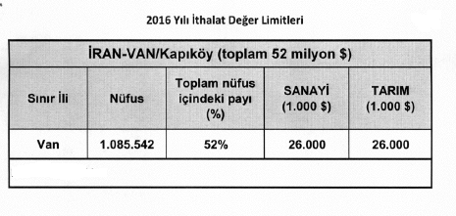
2016 Yılında İthalatı Uygun Görülmeyen Tarım Ürünleri 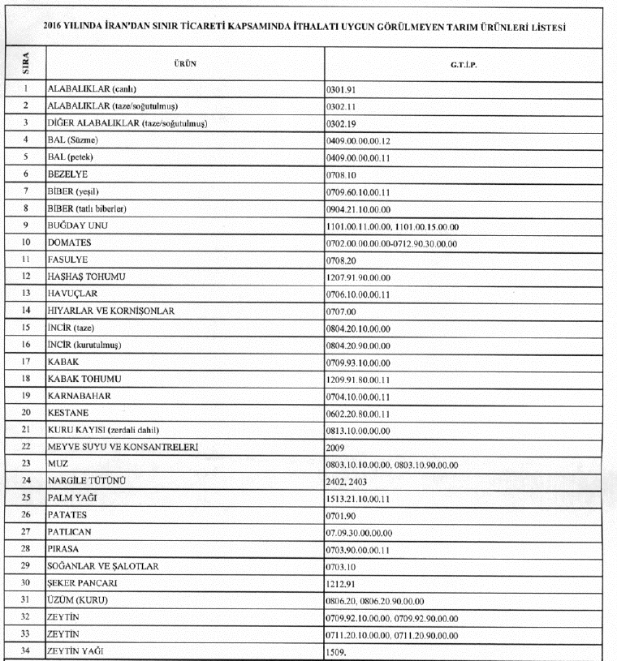
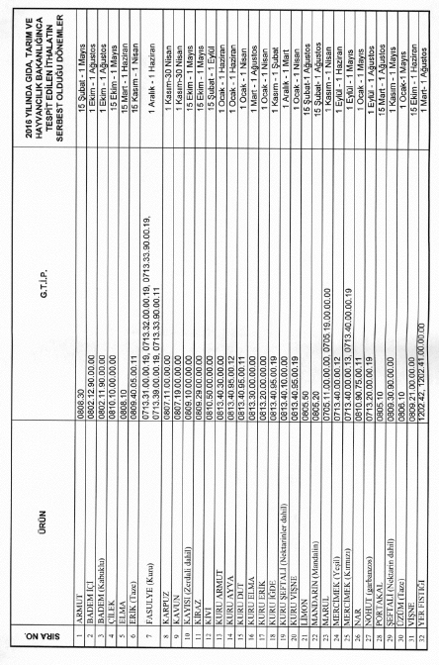
2016 Yılı Mevsimsel Tarım Ürünleri

Not :
İthalatı uygun görünen Sanayi Ürünlerinin yelpazesi geniş olduğu için ürün listesinin tamamı Ekonomi Bakanlığı tarafından gönderilmemiştir. Ancak Ekonomi Bakanlığından temin edilebilir.

Toplamda 1001 firma dış ticaret ile uğraşmaktadır, bu kuruluşların 715 tanesi şirket 28 tanesi ise şahıs kuruluşlardır. 2016 yılı içerisinde 1001 firmanın 510 tanesinin Sınır Ticaret Belgesi aktif durumdadır. 491 tane firma ise pasif durumdadır ancak 2017 yılı kotaları yayınlanmadan belge sürelerini uzatacaklardır.

Yıllara Göre İthalat Belgelerinin Dağılımı

Son dört yıl değerlendirildiğinde en fazla ithalat uygunluk belgesinin 2013 yılında çıkarıldığı gözükmektedir. Sınır Kapısının modernize edilmesinin ardından 2017 veya 2018 yılında ithalat uygunluk belgelerinde artış öngörülmektedir.

DIŞ TİCARET VERİLERİ VAN
YILLAR | İHRACAT ($) | İTHALAT ($) | DIŞ TİCARET HACMİ ($)
2013 | 26.654.532 | 51.206.477 | 77.861.009
2014 | 28.771.192 | 41.155.701 | 69.926.893
2015 | 20.342.152 | 30.358.767 | 50.700.919

Yıllar arası dış ticaret verilerine göre Van ilinin ihracat ve ithalatında düşüş yaşanmıştır. 2015 yılında toplam dış ticaret hacmi 50 milyon doları geçmiştir.

Dış Ticaretin Ülkelere Dağılımı 2015 (VAN)
Ülkeler | İhracat ($) | İthalat ($)
Fransa |  | 229.572
Almanya | 6.215 | 314.903
İtalya | 28.502 | 1.394.607
İngiltere | 79.848 | 909
Yunanistan |  | 4.310.636
İspanya |  | 2.485
Avusturya |  | 37.113
Litvanya |  | 112.669
Polonya |  | 82.251
Romanya | 584.064
Ukrayna | 279.373 | 8.152
Moldova | 79.778
Rusya Federasyonu |  | 2.715.326
Gürcistan | 362.665
Azerbaycan | 85.626 | 770.318
Kazakistan | 626.789
Türkmenistan | 883.726
Özbekistan |  | 645.572
Kırgızistan | 108.120 | 1.870.138
Kosova | 111.121
Makedonya |  | 351.385
Karadağ | 102.298
Sırbistan | 560.701 | 128.829
Mısır | 46.084
Nijerya |  | 61.636
Somali | 13.500
Seyşeller |  | 751.377
ABD | 16.108 | 379.883
Kanada |  | 1.114
Brezilya | 19.621 | 38.600
Suriye | 12.587
Irak | 1.789.251 | 10.659
İran | 14.093.343 | 11.727.258
İsrail | 107.459
Suudi Arabistan | 18.504 | 337.096
Pakistan |  | 516.832
Hindistan | 3.262 | 89.925
Sri Lanka |  | 523.362
Tayland | 23.321
Vietnam |  | 272.014
Malezya |  | 202.403
Filipinler |  | 19.901
Çin |  | 1.627.640
Japonya | 249.226
Tayvan |  | 954
Hong Kong | 45.109
Amerikan Samoası |  | 709.933
Yumurtalık Serbest Bölgesi | 5.951 | 113.315
TOPLAM | 20.342.152 | 30.358.767
KAYNAK: TÜİK

En Çok İhracat Yapılan 5 Ülke 2015

En Çok İthalat Yapılan 5 Ülke 2015

2015 yılında en çok ihracat ve ithalat yapılan ülkenin sınır komşusu avantajıyla İran ile yapıldığı görülmektedir. En çok ihracat yapılan ikinci ülke Irak olurken en çok ithalat yapılan diğer bir ülke Yunanistan olmuştur. Toplam ihracatın %70’i ve toplam ithalatın %38’i İran ile yapılmıştır.

Dış Ticaretin Sektörel Dağılımı (VAN)
Sektörler | İhracat ($) | İthalat ($)
Tarım Ormancılık | 871.161 | 7.098.397
Balıkçılık |  | 5.136
Madencilik ve Taşocakçılığı | 115.513 | 2.921.044
İmalat Sanayi | 19.355.123 | 20.298.588
Toptan ve Perakende Ticaret | 355 | 35.602
Toplam | 20.342.152 | 30.358.767
KAYNAK: TÜİK
İhracat ve ithalatta birinci sektör imalat sanayi sektörüdür. En çok ithalat yapılan ikinci sektör tarım ve ormancılık sektörüdür.
Van Gümrük Müdürlüğü Üzerinden Yapılan Dış Ticaret
Yıllar | İhracat ($) | İthalat ($)
2013 | 16.809.393 | 10.866.803
2014 | 48.841.195 | 19.169.606
2015 | 51.180.088 | 15.642.872
KAYNAK: TÜİK
Kapıköy Müdürlüğü Üzerinden Yapılan Dış Ticaret
Yıllar | İhracat ($) | İthalat ($)
2013 | 6.935.128 | 3.198.861
2014 | 10.545.726 | 2.893.202
2015 | 10.199.300 | 2.815.147
KAYNAK: TÜİK

Dış Ticaret ile ilgili Eğitimler:
2016 yılı içerisinde Ekonomi Bakanlığı ve Gümrük Ticaret Bakanlığı tarafından düzenlenen iki ayrı eğitime katılım sağlanmıştır. Eğitimlerde Tek Pencere Sistemi ve Sınır Ticaret Mevzuatı yeni düzenlemesi ile ilgili bilgilendirmeler yapılmıştır.
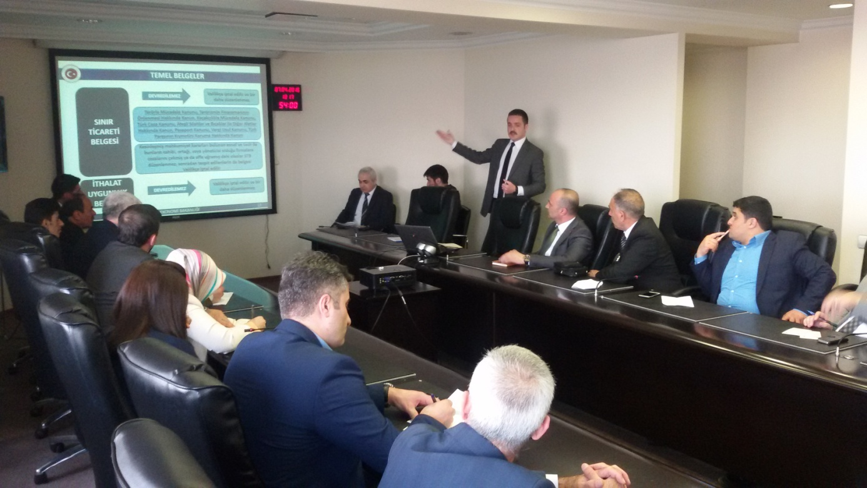

Üyeler Yönelik düzenlene Eğitimler:
Sınır Ticareti ile uğraşan Odamız üyelerine, Doğu Anadolu Kalkınma ajansı ve Odamız işbirliğinde 26 Eylül 2016 ile 24 Ekim 2016 tarihleri arasında 30 günlük Farsça Dil Kursu düzenlenmiştir. Eğitime 30 Oda üyesi katılım sağlamıştır.

